Blühende Weihnachtsdeko erhellt dunkle Tage
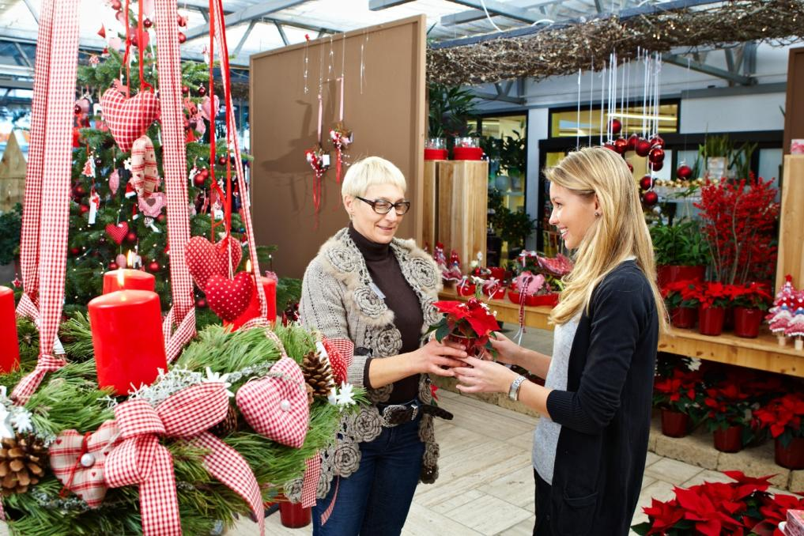
(GMH/BVE) Jetzt beginnen die Vorbereitungen für eine stimmungsvolle Adventszeit. Die weihnachtliche Dekoration der eigenen vier Wände steht dabei bei vielen Menschen hoch im Kurs. Eine beliebte Inspirationsquelle bleibt in diesem Jahr die Natur. Im Trend liegt eine Kombination warmer Farben wie Braun, Grün und Beige mit Weiß- und Grautönen. Für ein nachhaltiges und individuelles Arrangement empfiehlt es sich, weihnachtliche Accessoires mit lebenden Blühpflanzen zu kombinieren. Inspiration und eine große Auswahl bieten dazu die Weihnachtsausstellungen im gärtnerischen Fachhandel, wie der Bundesverband der Einzelhandelsgärtnereien berichtet.
Bildnachweis: GMH/BVE
Bildunterschrift: Für festliche Stimmung sorgen Gärtnereien in ganz Deutschland in ihren Adventsausstellungen. Lebende Blühpflanzen dürfen da in der Weihnachtsdekoration natürlich nicht fehlen.

Bilddaten in höherer Auflösung unter:
https://www.gruenes-medienhaus.de/download/2023/10/GMH_2023_43_01.jpg

Natürlich wirkende Arrangements
Bei der weihnachtlichen Dekoration trifft die Sehnsucht nach Schönheit auf den Wunsch nach Nachhaltigkeit und neuen Krea-tionen. Winterblühende Pflanzen spielen dabei idealerweise eine Hauptrolle in einem natürlich wirkenden Arrangement, das mit Kerzen, Lichterketten, Glaskugeln und Dekofiguren weihnachtlichen Glanz verbreitet. Dazu passen Naturmaterialien wie Zapfen, Beeren, Nüsse, Moos und Rinde. Auch immergrüne Zweige dürfen als klassisches Element nicht fehlen. Ungebremster Beliebtheit erfreut sich dabei der traditionelle Adventskranz. Hergestellt aus dunkelgrünen Tannenzweigen — oder einer Mischung aus Kiefernzweigen, Lebensbaum und Buchs — ist er für sich genommen schon ein kleines Schmuckstück.

Blüten in Weiß und Rot
Wunderbar kombinieren lassen sich Naturmaterialien für die Adventsdekoration mit echten Blüten. Die Hauptblütezeit von Schmetterlingsorchideen (botanischer Name: Phalaenopsis) erstreckt sich von November bis April. Vor allem in Weiß passt die pflegeleichte Pflanze zur Adventszeit. Auch die Blüten der Zimmer-Azalee (Rhododendron simsii) erstrahlen unter anderem in edlem Weiß. Die dicht verzweigten Sträucher fürs Wohnzimmer überzeugen mit einer verschwenderischen Blütenpracht, die Herzen höherschlagen und tristes Winterwetter vergessen lässt. Aber auch festliches Rot darf während der Weihnachtszeit nicht fehlen: Die pflegeleichte Amaryllis (Hippeastrum), auch Ritterstern genannt, öffnet ihre großen, trompetenförmigen Blüten im Dezember und bietet bis in den März hinein einen imposanten Anblick. Der Weihnachtsstern (Euphorbia pulcherrima) ist ein weiterer Klassiker in Rot. Die beliebte Topfpflanze ist aber auch in verschiedenen anderen Farben erhältlich. Besonders auffällig sind marmorierte Sorten, die der zeitlosen Eleganz der Pflanze einen neuen Touch verleihen – beispielsweise cremefarbige Exemplare mit einem Hauch von Rosa in der Hochblattmitte.

Inspiration aus der Gärtnerei
Reichlich Inspiration bieten Gärtnereien in ganz Deutschland in ihren Advents- und Weihnachtsausstellungen. Dort lässt sich die Vorweihnachtszeit in festlicher Atmosphäre so richtig genießen, zumal häufig auch Leckereien wie Waffeln oder Glühwein angeboten werden. Neben einer Vielzahl von weihnachtlichen Accessoires, mit denen man selbst kreativ werden kann, sind auch fertig gestaltete Werkstücke wie geschmückte Gestecke und Kränze erhältlich. Viele Einzelhandelsgärtnereien führen auch individuelle Auftragsarbeiten für den adventlichen Heimschmuck aus. Dank dieser großen Auswahl lässt sich das eigene Zuhause ganz nach eigenem Geschmack festlich dekorieren und die Adventszeit in weihnachtlichem Ambiente genießen.

[Kastenelement]
Nachhaltige Winterblüher aus heimischem Anbau
Auch wenn winterblühende Pflanzen meist aus fernen Ländern stammen, können sie dennoch guten Gewissens gekauft werden. Voraussetzung ist, dass sie umweltschonend in heimischen Gewächshäusern herangewachsen sind. Moderne Anbaumethoden mit effizienter Gewächshaustechnik, integriertem Pflanzenschutz und kurzen Transportwegen sorgen für eine nachhaltige Produktion. Beim Kauf sollte auf hochwertige Pflanzen aus der Gärtnerei in der Nähe geachtet werden. Sie sind gesund und robust und bereiten lange Freude. Damit die winterblühenden Pflanzen lange Freude bereiten, gibt es in den Einzelhandelsgärtnereien gleich noch Profi-Tipps für den richtigen Standort und die richtige Pflege dazu. Ein Fachbetrieb in der Nähe lässt sich ganz einfach über die Internetseite www.ihre-gaertnerei.de suchen.

